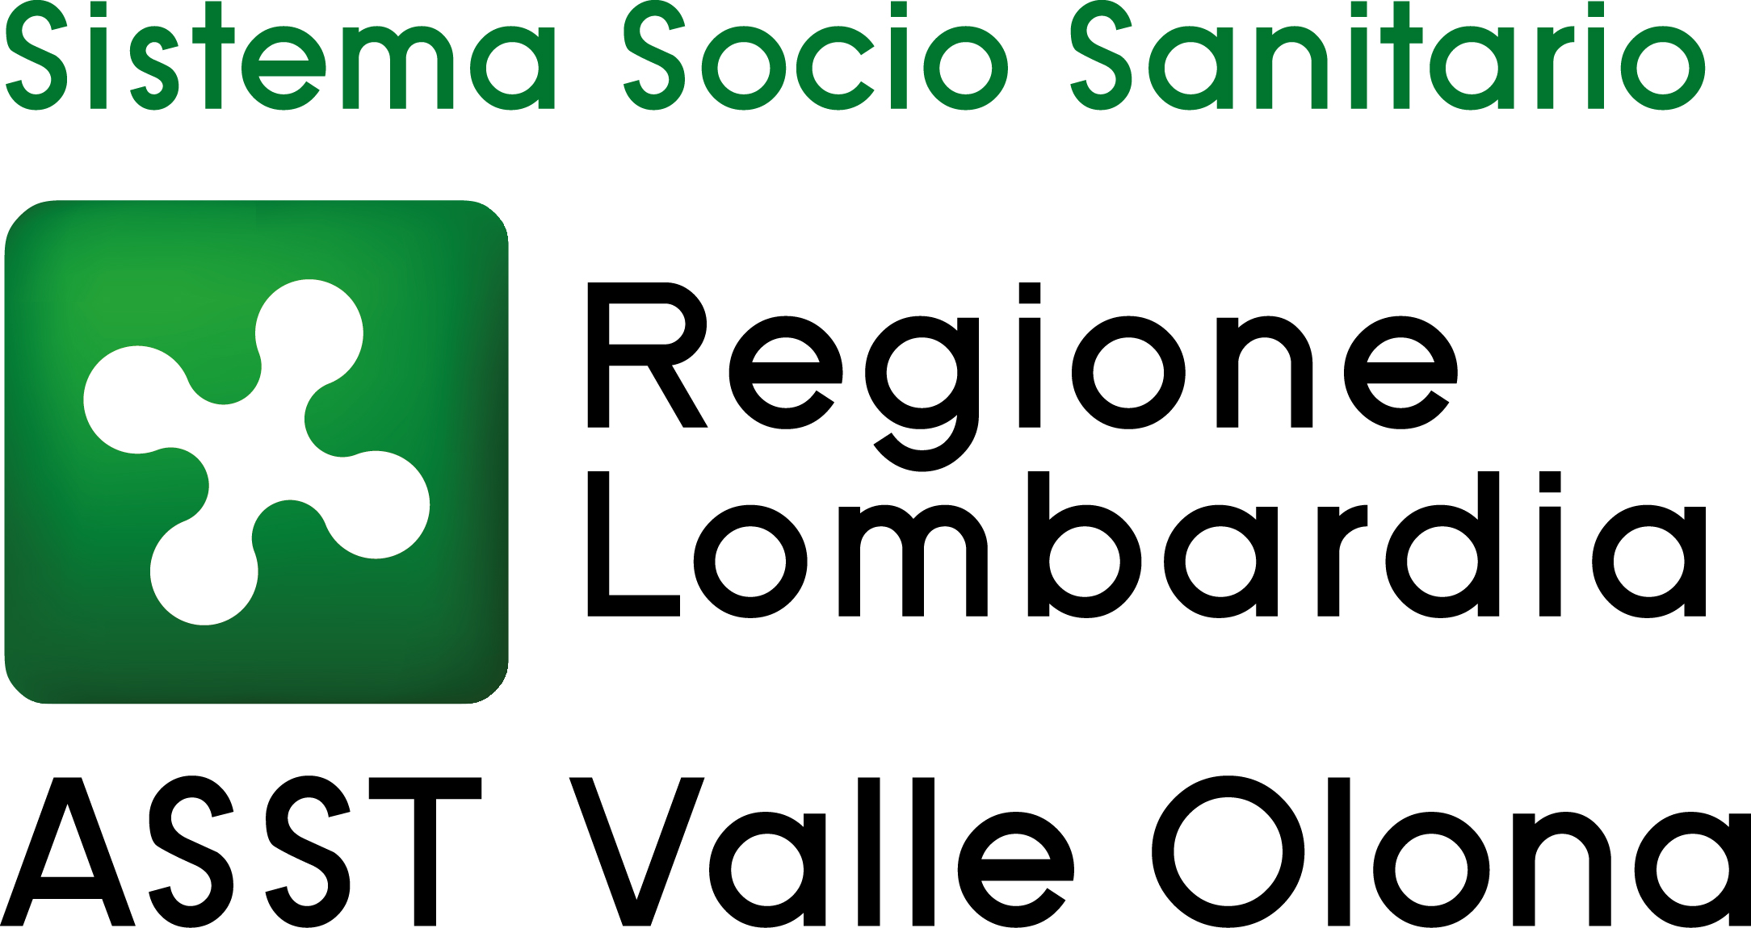 | AZIENDA SOCIO – SANITARIA TERRITORIALE  ASST della Valle Olona  21052 BUSTO ARSIZIO – Via A. Da Brescia, 1  (D.G.R. N. X/4482 del 10/12/2015)

AVVISO INTERNO PER IL CONFERIMENTO DI INCARICHI DI FUNZIONE ORGANIZZATIVA DI CUI ALL’ART. 28 E SS. DEL CCNL 2.11.2022 RISERVATO AL PERSONALE DEL COMPARTO SANITA’ IN SERVIZIO A TEMPO INDETERMINATO PRESSO L’ASST VALLE OLONA INQUADRATO NELL’AREA DEI PROFESSIONISTI DELLA SALUTE E DEI FUNZIONARI RUOLO SANITARIO E SOCIOSANITARIO.

Cure Primarie

Graduatoria approvata con Deliberazione n. 903 dell’8.8.2025

 | Cognome | Nome | Titoli  Max punti 40 | Colloquio  Max punti 60 | Totale punteggio candidato
1 | TASSINARI | CLAUDIO | 37,000 | 60,000 | 97,000
2 | ELIA | RAFFAELE | 16,000 | 45,000 | 61,000
3 | LOFRANO | LILIANA | 17,600 | 42,000 | 59,600
4 | MONTANARO | GIUSEPPINA ANGELA LAURA | 17,567 | 40,000 | 57,567

I seguenti candidati non ha raggiunto nel colloquio il punteggio minimo di sufficienza pari a 40/60 previsto dal “Regolamento per la disciplina degli incarichi di funzione organizzativa e professionale” dell’ASST Valle Olona e dal bando protocollo n. 22917 del 22.4.2025 e pertanto sono stati esclusi dalla graduatoria finale:

Candidato n. | Matricola
1 | 22273
2 | 5004862
3 | 6809
4 | 5003989
5 | 5047958
6 | 6524

Busto Arsizio, 11 agosto 2025

IL DIRETTORE GENERALE
(Dr.ssa Daniela Bianchi)

